УТВЕРЖДАЮ  заведующий НДОУ  «Детский сад «Малыш»  _____________ Т.А.Теплякова | УТВЕРЖДАЮ  Начальник ОГИБДД Гаврилов-Ямского района  А.Е.Усков

ПАСПОРТ
дорожной безопасности
Негосударственного дошкольного образовательного учреждения
«Детский сад «Малыш»

2014 год

Содержание
- План-схемы дошкольной образовательной организации:
  - район расположения НДОУ «Детский сад «Малыш», пути движения транспортных средств и обучающихся (воспитанников); организация дорожного движения в непосредственной близости от дошкольной организации с размещением соответствующих технических средств, маршруты движения воспитанников и расположение парковочных мест;
  - пути движения транспортных средств к местам разгрузки/погрузки и рекомендуемых безопасных путей передвижения воспитанников по территории образовательного учреждения.

II. Приложения.
- Программа по профилактике детского дорожного травматизма «Страна Светофория».
- Фотоматериалы.

Общие сведения
Наименование Организации – Негосударственное дошкольное образовательное учреждение «Детский сад «Малыш».
Тип Учреждения – дошкольная образовательная организация.
Юридический адрес Учреждения - Российская Федерация, 152240 Ярославская область, Гаврилов-Ямский район, город Гаврилов-Ям, улица Юбилейный проезд, дом 6а.
Фактический адрес Учреждения - Российская Федерация, 152240 Ярославская область, Гаврилов-Ямский район, город Гаврилов-Ям, улица Юбилейный проезд, дом 6а.
Руководитель Учреждения: заведующий – Татьяна Александровна Теплякова, телефон 2-00-86.
Ответственные сотрудники муниципального органа управления образованием: заместитель начальника Управления образования Администрации Гаврилов-Ямского муниципального района Андрей Юрьевич Романюк, начальник отдела дошкольного, общего и дополнительного образования Управления образования Администрации Гаврилов-Ямского муниципального района Елена Владимировна Узикова.
Ответственные от отдела ГИБДД: Ирина Андреевна Устимова. Ответственные педагоги за мероприятия по профилактике детского травматизма - старший воспитатель Ольга Юрьевна Харитоненко 2-00-86, воспитатели групп, специалисты.
Количество воспитанников – 120.
Наличие уголка по БДД – во всех возрастных группах детского сада оборудован уголок дорожного движения.
Наличие класса по БДД - нет
Наличие автогородка (площадки) по БДД – сделана разметка на территории средней школы № 1, где проводятся практические мероприятия с детьми НДОУ «Детский сад «Малыш»
Наличие на участке детского сада дополнительного оборудования для БДД:
игровые модули, дорожные знаки, выносная модель автобуса, детские велосипеды.
Наличие методической литературы и наглядных пособий, оборудования: в наличии дидактические игры, художественная литература, методические пособия для педагогов, плакаты картины, видеофильмы.
Реализация программ по разделу БДД: парциальная программа «Безопасность» под редакцией Авдеевой Н.Н., Князевой Н.Л., Стеркиной Р.Б.
Наличие в годовом плане дошкольного учреждения мероприятий с педагогами, взаимодействию с семьей, общественностью по обучению детей БДД: инструктажи, занятия, дидактические игры, игры-драматизации, сюжетно-ролевые игры, чтение художественной литературы, целевые наблюдения на прогулках, конкурсы, консультации, праздники, досуги, утренники, сотрудничество с родителями, сотрудничество со средней школой №1, сотрудничество с сотрудниками ГИБДД, районной библиотекой, участие в районных и областных конкурсах по профилактике ДДТТ.
Реализация программы в режиме дня: организованная образовательная деятельность, режимные моменты, утренние и вечерние часы.
В каких возрастных группах проводится организованная образовательная деятельность по БДД: 2 младшая группа, средняя, старшая, подготовительная к школе группы.
Наличие в планировании воспитательно-образовательной работы с детьми работы по предупреждению ДДТТ: имеется
Формы работы с детьми: занятия, беседы, целевые прогулки, экскурсии, игры, праздники, досуги, развлечения, встречи с работниками ГИБДД, конкурсы, городские акции, просмотр диафильмов, фильмов, прослушивание аудиозаписей, театрализованные представления, чтение художественной литературы.
Проведение ежедневных пятиминуток-напоминаний по БДД: проводятся
Формы работы по взаимодействию с семьей: беседы, консультации, информационные стенды, досуги, конкурсы, анкетирование, тренинги, встречи с работниками ГИБДД.
Формы взаимодействия СОШ №1: встречи, экскурсии, досуги, родительские собрания, акции.

Наличие автобуса в ОУ (школьного) или любого другого, предназначенного для перевозки обучающихся (воспитанников) - нет
Время пребывания детей в д/с – 10,5 часов

Телефоны оперативных служб:
- МЧС – 8 (48534)-2-01-01
- Полиция (дежурная часть)- 8(48534)-2-02-02
- Скорая помощь – 8(48534)-2-03-03
- Аварийная газовая служба – 8 (48534)-2-04-04

- 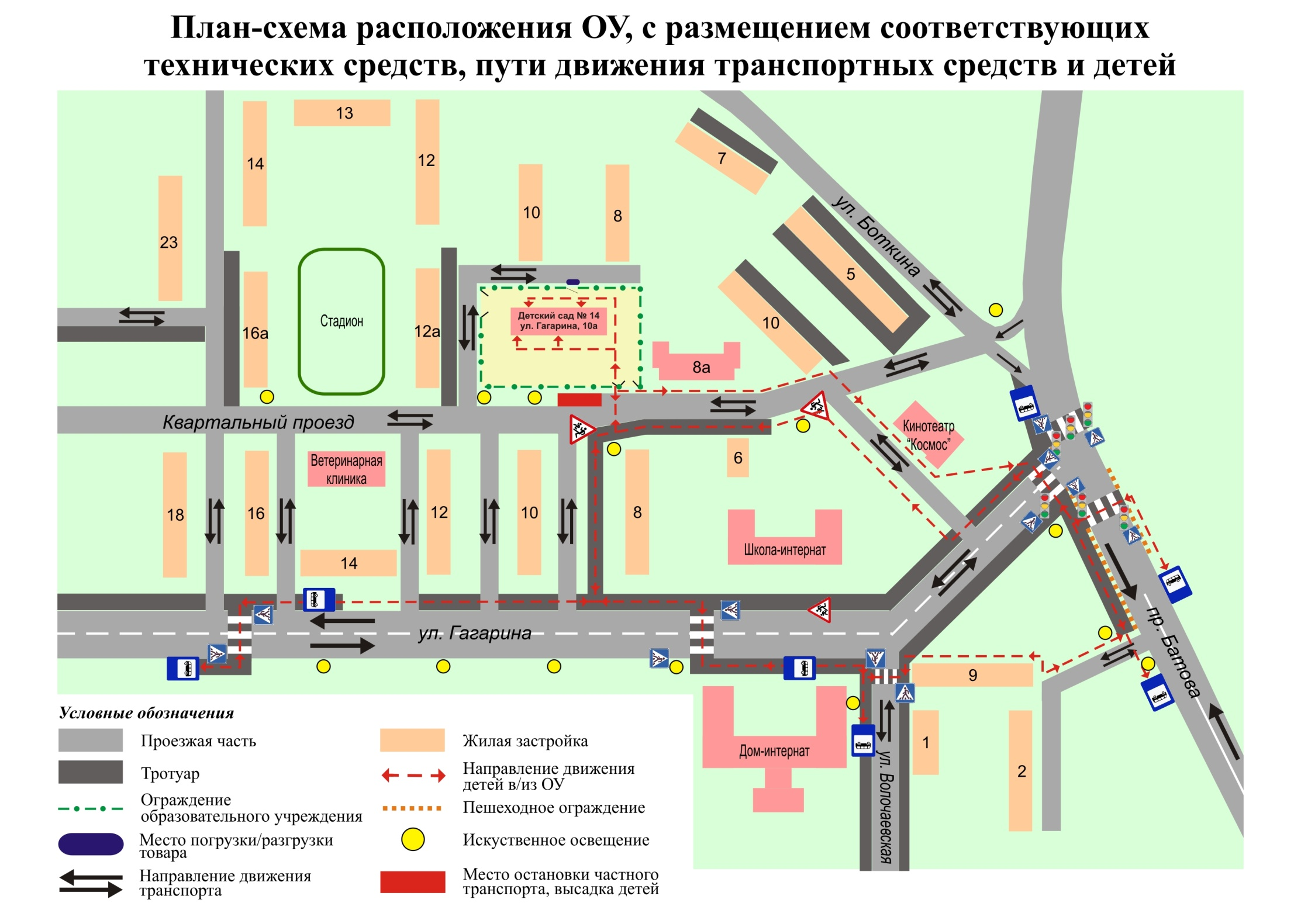

ПРИЛОЖЕНИЯ
Негосударственное дошкольное образовательное учреждение «Детский сад «Малыш»
(Наименование образовательного учреждения)
УТВЕРЖДАЮ
Заведующий
(Должность руководителя)
_________________/Т.А.Теплякова
(Подпись) (Ф.И.О.)
______________________
(Дата)
План тематической недели по правилам дорожного движения в дошкольном образовательном учреждении
День недели | Тема дня/цель | Время  в режиме дня | Формы работы с детьми
Понедельник | "Путешествие в Автоград".  Цель: закрепить понятия об общественном транспорте, правилах пользования и поведения в нем. Учить детей различать грузовой и легковой транспорт, знать и называть части машин | Утро | Непосредственно образовательная деятельность "Какие бывают машины". Целевая прогулка "Наблюдение за транспортом". Подвижные игры: "Воробушки и автомобиль", "Цветные автомобили", "Трамвай"
 |  | Вечер | Конкурс художественного творчества "Создаем автомобиль"
Вторник | "Наш друг – Светофорчик".  Цель: уточнить представления детей о сигналах светофора, закрепить знания правил перехода проезжей части | Утро | Непосредственно образовательная деятельность, направленная на познавательно-речевое речевое развитие и изобразительная деятельность на тему "Светофор".  Целевая прогулка "Наблюдение за работой светофора".  Подвижные и дидактические игры "Найди свой цвет", "Сломанный светофор", "Стоп"
 |  | Вечер | Развлечение "Эстафета зеленого огонька"
Среда | "День юного пешехода".  Цель: закрепить понятие "пешеход", тренировать детей в применении знаний на практике | Утро | Познавательная игра "Азбука пешехода".  Целевая прогулка "Правила юного пешехода".  Игра "Умелый пешеход"
 |  | Вечер | Конкурс "Лучший пешеход"
Четверг | "На улицах большого города".  Цель: уточнить и закрепить знания детей о правилах поведения на улицах, проезжей части, тротуаре. Выяснить готовность правильно действовать в сложившейся ситуации, закрепить практические навыки, знания о родном городе | Утро | Непосредственно образовательная деятельность "Что у нас за окном комнаты". Целевая прогулка "Знакомство с улицей".  Коллективное творчество "Улица города" (конструирование из строительного материала).  Дидактическая игра "Я шагаю по улице"
 |  | Вечер | Театрализованная постановка «Дорожное путешествие»
Пятница | "День дорожного знака".  Цель: закрепить названия и назначение дорожных знаков, умение определять, какие знаки предназначены для водителей, а какие для пешеходов | Утро | Непосредственно образовательная деятельность, направленная на познавательно-речевое речевое развитие и изобразительная деятельность на тему "Дорожная азбука".  Целевая прогулка "Дорожные знаки". Дидактические игры: "Учим дорожные знаки", "Теремок", "Угадай, какой знак", "Поставь дорожный знак"
 |  | Вечер | Музыкально-игровой досуг "Правила дорожные знать каждому положено"

Уголки Безопасности дорожного движения в группах.

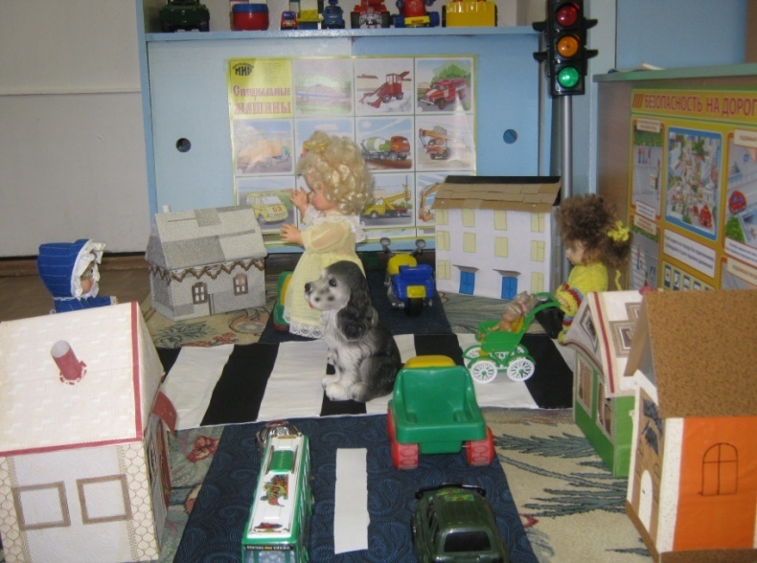
2 младшая группа
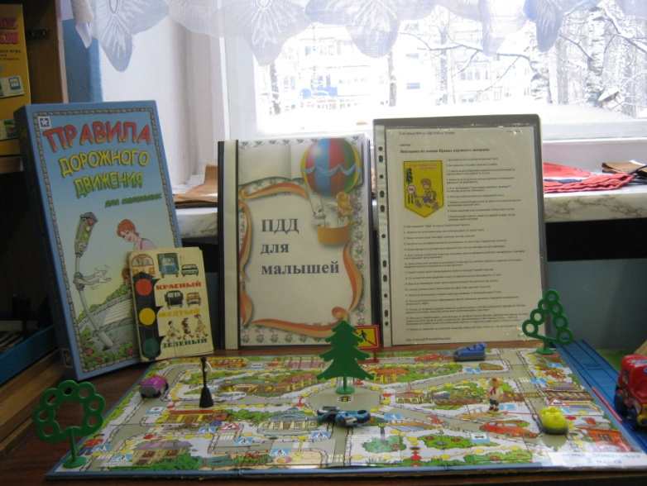

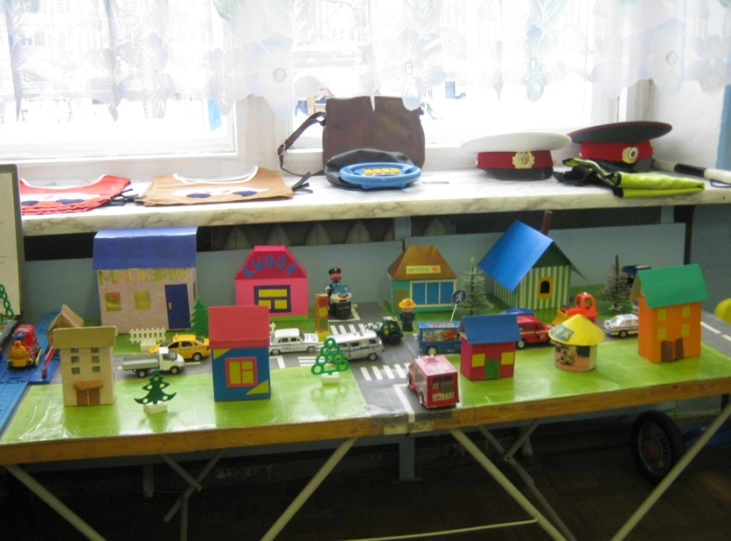

Средняя группа.

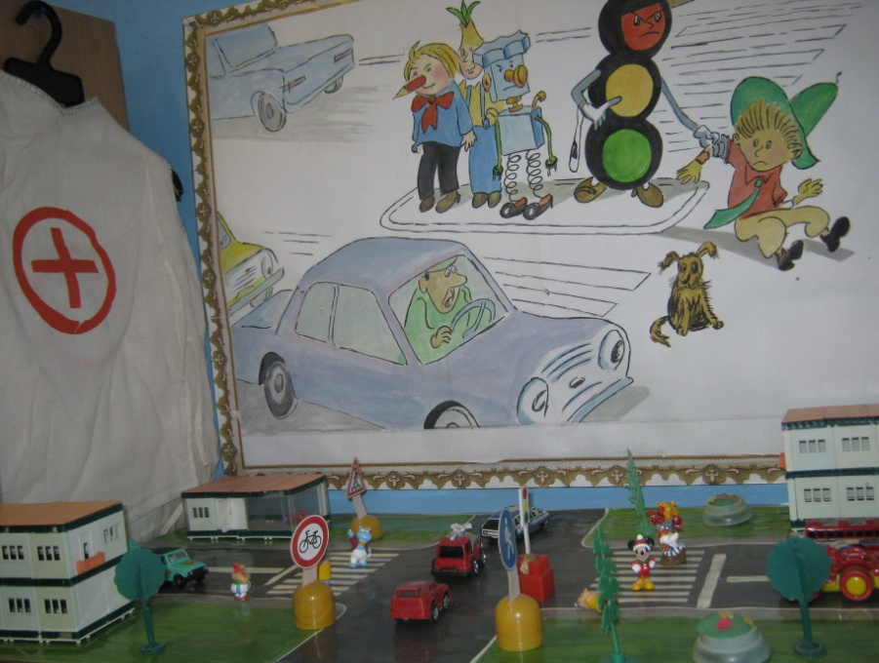

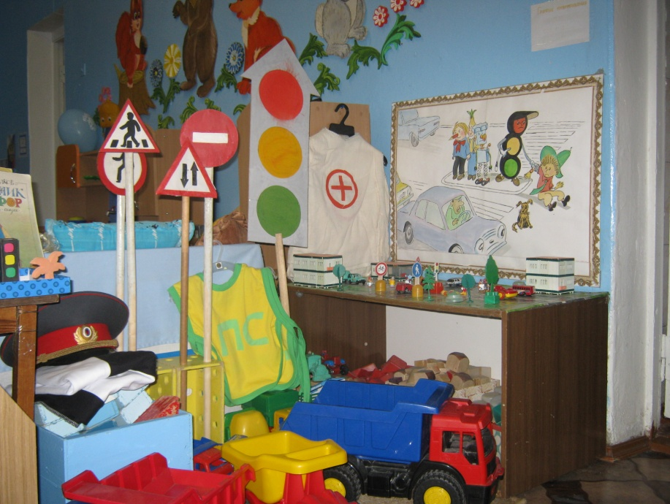

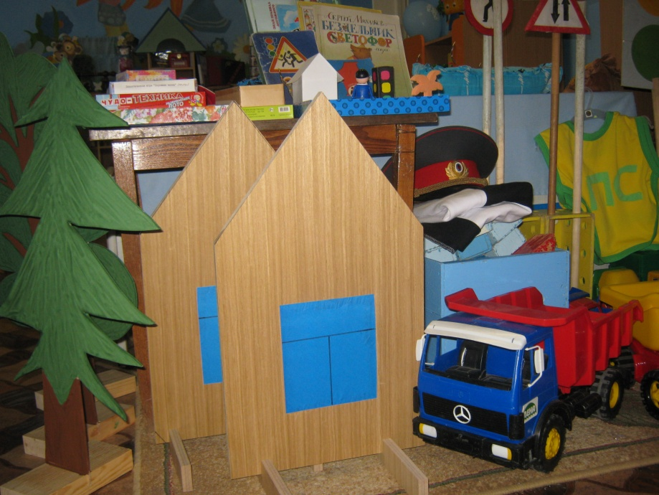

Старшая и подготовительная группы
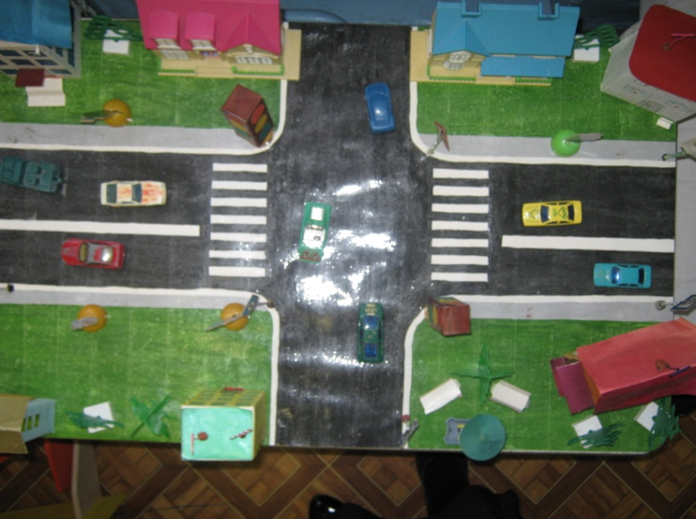
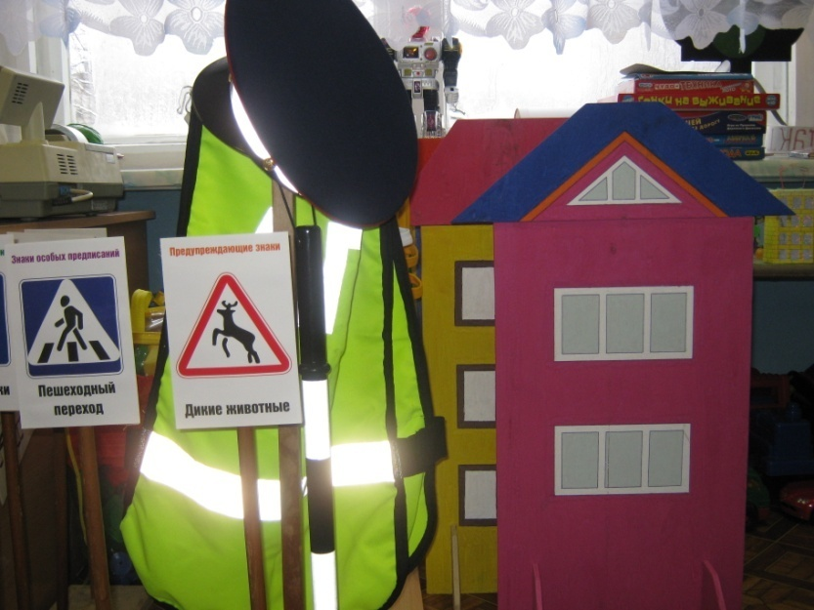

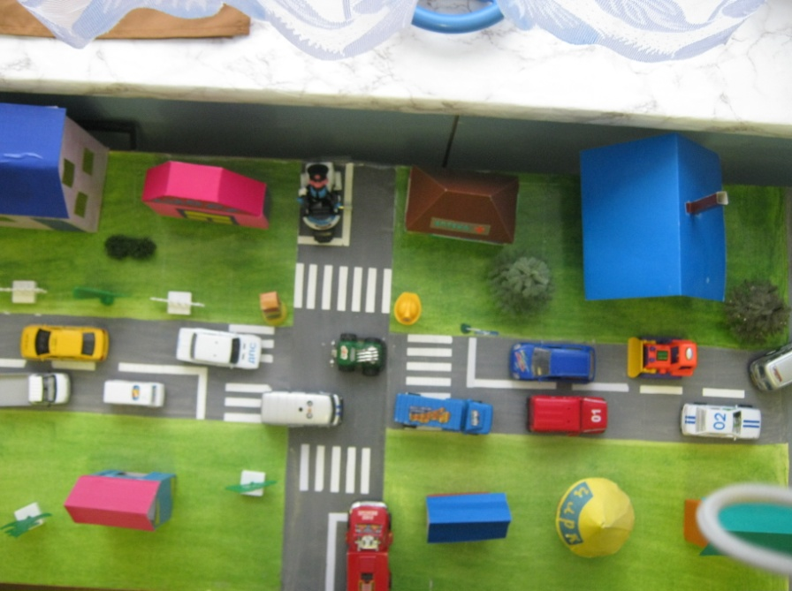
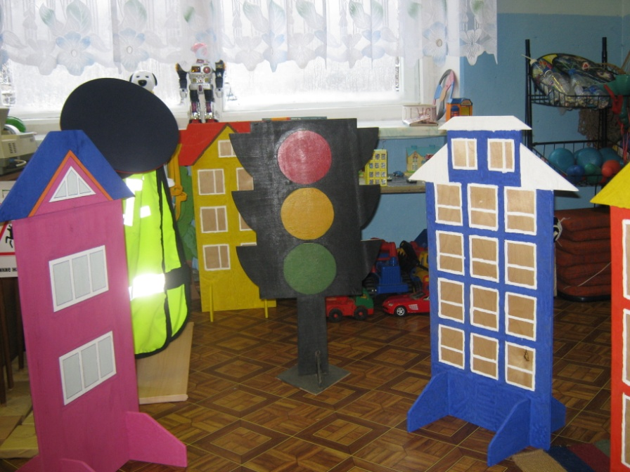

ИНСТРУКЦИЯ ДЛЯ ВОСПИТАТЕЛЕЙ ПО ПРЕДУПРЕЖДЕНИЮ ДЕТСКОГО ДОРОЖНО - ТРАНСПОРТНОГО ТРАВМАТИЗМА

Правила, изложенные в данной инструкции, предлагаются к обязательному исполнению.

• Отправляясь на экскурсию или на прогулку по улицам города, воспитатель обязан точно знать число детей, которых он берет с собой (обязательно сделать пометку в журнале экскурсий). Оставшиеся по каким - либо причинам дети в детском саду, по указанию заведующей находятся под присмотром определенного сотрудника.

• Группы детей разрешается водить только по тротуару (а не по дороге вдоль тротуара). Нужно следить, чтобы дети шли строго по двое, взявшись за руки.

• Дети очень любознательны, в пути они могут увлечься чем нибудь, отстать или уклониться в сторону. Поэтому группу детей всегда должны сопровождать двое взрослых: один идет впереди, другой - сзади.

• Переходить через улицу надо на перекрестках или в местах, где имеются знаки перехода, по пешеходным дорожкам и при зеленом сигнале светофора.

• Переходить через улицу надо не спеша, спокойным ровным шагом.

• Переходить через улицу надо напрямик (а не наискось), потому что это ближайший путь на противоположную сторону.

• При переходе улицы на перекрестке надо обращать внимание не только на зеленый сигнал светофора, но и на приближающийся транспорт. Прежде чем сойти с тротуара, необходимо пропустить машины.

• В тех местах, где нет тротуара, надо ходить по левой стороне, навстречу транспорту, и при его приближении уступать ему место, отходя к краю дороги.

• Воспитателям нужно брать с собой красный флажок, и в случае, когда дети не успели перейти улицу, поднятием вверх флажка дать сигнал водителю остановиться и пропустить остальных детей.

• Большое значение имеет обучение детей правилам уличного движения. Это следует делать систематически и настойчиво, сообразуясь с особенностями детского возраста.

• Каждый воспитатель должен хорошо знать правила дорожного движения, чтобы со знанием преподать их детям.

Рекомендации родителям младших дошкольников.

Ваш ребенок должен играть только во дворе под вашим наблюдением и знать: на дорогу выходить нельзя!
Не запугивайте ребенка, а наблюдайте вместе с ним и, используя ситуации на дороге, улице, во дворе, объясняйте, что происходит с транспортом, пешеходами.
Развивайте у ребенка зрительную память, внимание. Для этого создавайте игровые ситуации дома. Закрепляйте в рисунках впечатления от увиденного.
В этом возрасте ваш малыш должен знать:
- на дорогу выходить нельзя;
- дорогу переходить можно только со взрослым, держась за руку.
- переходить дорогу надо по пешеходному переходу спокойным шагом;
- пешеходы – люди, которые идут по улице;
- когда мы едем в автобусе, троллейбусе, трамвае, нас называют пассажирами;
- машины бывают разные – это транспорт. Машинами управляют шоферы водители). Для машин (транспорта) предназначено шоссе (дорога, мостовая);
- когда мы едем в транспорте, нельзя высовываться из окна, надо держаться за руку мамы, папы, поручень;
- чтобы был порядок на дороге, чтобы не было аварий, чтобы пешеход не попал под машину, надо подчиняться сигналу светофора: Красный свет – движенья нет. А зеленый говорит: “Проходите, путь открыт!”

Рекомендации родителям старших дошкольников

Воспитывайте у ребенка привычку быть внимательным на улице, осторожным и осмотрительным.
Наблюдайте за ситуациями на улице, дороге, за пешеходами и транспортом, светофором и обязательно обсуждайте с ребенком увиденное.
Почитайте ребенку стихотворение по теме и обязательно побеседуйте с ним о прочитанном.
На прогулке, по дороге в детский сад и домой закрепляйте знания, полученные ранее.
Чаще задавайте ребенку проблемные вопросы, беседуйте с ним, обращайте внимание на свои действия (почему вы остановились перед переходом, почему именно в этом месте и т. д.).
Ваш ребенок должен знать и строго выполнять определенные правила:
- Ходить по тротуару следует с правой стороны.
- Прежде чем перейти дорогу, надо убедиться, что транспорта нет, посмотрев налево и направо, затем можно двигаться.
- Переходить дорогу полагается только шагом.
- Необходимо подчиняться сигналу светофора.
- В транспорте нужно вести себя спокойно, разговаривать тихо, держаться за руку взрослого (и поручни), чтобы не упасть.
- Нельзя высовываться из окна автобуса, троллейбуса, высовывать в окно руки.
- Входить в транспорт и выходить из него можно, только когда он стоит.
- Играть можно только во дворе.

Анкета для родителей

Я и мой ребенок на улицах города

Уважаемые родители! Просим вас ответить на вопросы нашей анкеты. Анкета поможет узнать, могут ли ваши дети ориентироваться на улицах города и знакомы ли они с правилами дорожного движения.

Ваш ребенок знает:

1) название города, в котором живет; свой домашний адрес: название улицы, номер дома и квартиры, номер телефона;
2) название улицы, номер дома, квартиры, телефона;
3) свой домашний адрес не полностью.

Вы с ребенком добираетесь домой из детского сада:

1) пешком;
2) на транспорте.

Если вам приходится идти пешком, то Вы с ребенком:

1) переходите дорогу всегда только по пешеходной дорожке, ориентируясь на зеленый сигнал светофора;
2) переходите дорогу по пешеходной дорожке, если нет машин, и не смотрите на сигналы светофора;
3) переходите дорогу там, где вам кажется удобным.

Различает ли Ваш ребенок сигналы транспортного и пешеходного светофоров?

1. Мой ребенок стоит на месте, если горит красный сигнал пешеходного светофора и зеленый сигнал для машин.
2. Мой ребенок путает сигналы транспортного и пешеходного светофора, часто ошибается, выбирая момент для перехода улицы.
3. Мой ребенок не знает, что существуют пешеходный и транспортный светофоры, и ориентируется только на мое поведение.

Знает ли Ваш ребенок знаки дорожного движения и может ли рассказать, что они обозначают?

1. Да. 2. Нет. 3. Затрудняюсь ответить.

Когда Вы в последний раз показывали ребенку знаки дорожного движения и рассказывали, что они обозначают?

1. Я делаю это постоянно, когда приходится пользоваться транспортом, переходить дорогу.
2. Я делал это достаточно давно.
3. Не помню.

Какие виды городского транспорта знает Ваш ребенок?

1) Автобус;
2) троллейбус;
3) трамвай;
4) такси;

Как Ваш ребенок ведет себя в городском транспорте?

1. Мой ребенок спокойно стоит на остановке; садится вместе со взрослым в переднюю или среднюю дверь; не шумит; если есть возможность — садится на свободное сиденье; не высовывается из окна; не сорит в салоне.
2. Мой ребенок бегает и прыгает на остановке; садится в любую дверь, не ориентируясь на взрослого; пробирается побыстрее к свободному месту, расталкивая других пассажиров; громко разговаривает в салоне транспорта.

Знает ли Ваш ребенок основные дорожные знаки?

1. Да. Мой ребенок знает основные дорожные знаки, может их назвать, рассказать, для чего они нужны; применяет в жизни правила дорожного движения.
2. Я в этом не уверен. Знания моего ребенка недостаточны и случайны. Ребенок часто ошибается в названии знаков; не знает, как вести себя на улице и в транспорте.
3. Нет. У меня нет времени специально заниматься с ребенком изучением правил безопасного поведения на улице и в транспорте.

Считаете ли Вы, что усилия педагогов дошкольного учреждения по ознакомлению детей с правилами безопасного поведения на улице:

1) будут эффективны только при поддержке с Вашей стороны;
2) будут эффективны без всякой поддержки с Вашей стороны;
3) неэффективны, так как научить безопасному поведению на улице могут только родители.

Примерная тематика целевых прогулок

Младший возраст:
• знакомство с дорогой;
• наблюдение за работой светофора;
• наблюдение за транспортом;
• пешеходный переход.
• знакомство с дорогой;
• сравнение легкового и грузового автомобилей;
• наблюдение за светофором;
• правила перехода проезжей части по регулируемому пешеходному переходу.

Старший возраст:
• элементы дороги;
• правила поведения на дороге;
• наблюдение за транспортом;
• прогулка пешехода;
• переход;
• перекресток;
• сигналы светофора;
• наблюдение за работой инспектора ДПС ГИБДД;
• прогулка к автобусной остановке, правила поведения на остановке.
• улицы и перекрестки;
• Правила дорожного движения;
• наблюдение за движением транспортных средств и работой водителя;
• наблюдение за работой инспектора ДПС ГИБДД;
• значение дорожных знаков;
• правила поведения на остановке и в общественном транспорте;
• пешеходный переход (подземный, надземный и наземный);
• пешеходный переход регулируемый и нерегулируемый;

Программа целевых прогулок по профилактике детского дорожно-транспортного травматизма в средней группе становится более широкой. Детей знакомят с жилыми и общественными зданиями, дорогой рядом с детским садом, транспортом, который движется по этой дороге, конкретными Правилами дорожного движения, с понятиями: “проезжая часть”, “одностороннее и двустороннее движение”, “пешеход”, “переход”, “светофор” и т.д .
В старшей группе целевые прогулки по профилактике детского дорожно-транспортного травматизма организуются несколько раз в месяц. На них закрепляются представления детей о проезжей части; дети знакомятся с перекрестком, некоторыми дорожными знаками, получают более полные знания о правилах для пешеходов и пассажиров.
На целевых прогулках по профилактике детского дорожно-транспортного травматизма в подготовительной группе дошкольники наблюдают за движением транспорта, работой водителя, сигналами светофора. Расширяются знания детей о работе инспекторов ДПС ГИБДД, контролирующих и регулирующих движение на улице. Продолжается знакомство с назначением дорожных знаков и их начертанием. Закрепляется правильное употребление пространственной терминологии (слева – справа, вверху – внизу, спереди – сзади, рядом, навстречу, на противоположной стороне, посередине, напротив, вдоль и т. д.). Дети должны научиться ориентироваться в дорожной обстановке, ее изменениях, правильно реагировать на них.

